**Exercices d’application sur l’adjectif qualificatif**

Ceinture blanche (MI) Ceinture orange (MF) Ceinture Verte (MS/TBM)

**Ex. :** Nom, verbe ou adjectif ?

Comme je la **revois** bien, cette **maison carrée** aux **murs crépis** de rose, avec son **jardin**et sa **terrasse**dominant la route qui **longeait** le **fleuve** ... Le soleil **frappait** nos fenêtres, le bonheur habitait sous ce **toit,** nous **chantions** ; nous parlions [...] mais, la **nuit** quelque chose **se passait**. Je montais à ma**chambre** dès neuf **heures** du **soir** et l'effroi **montait**avec moi. Un bougeoir au **poing**, dans l'escalier **noir**, pas d'électricité pas même de **gaz**. Je **regardais** avec **inquiétude** les ombres **immenses** que j'étais la**petite flamme** sur les murs et qui **bougeaient** en même temps que moi.

Comment différencies-tu ces trois classes grammaticales ?

Un nom est précédé d’un déterminant.

Un verbe est précédé d’un sujet + terminaison.

Un adjectif s’accorde avec un nom.

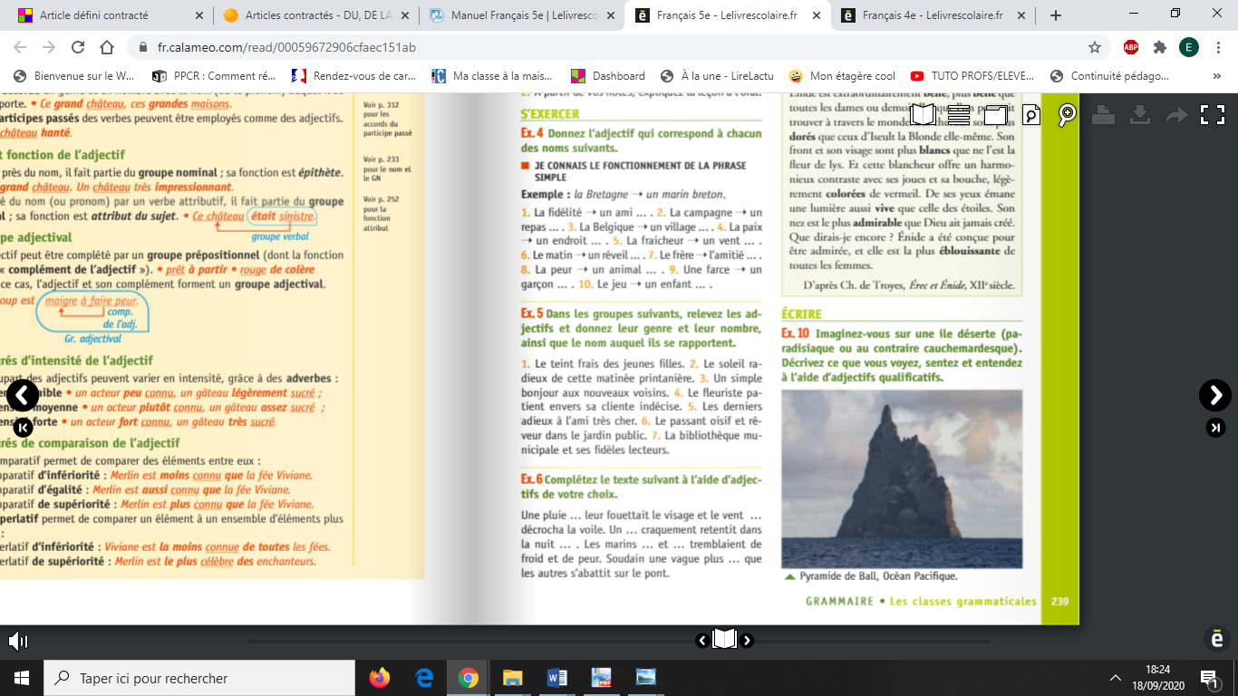

1. frais (MS) -> teint ; jeunes (FP) -> filles.

2. radieux (MS)-> soleil ; printanière (FS) -> matinée

3. Simple (MS) -> bonjour ; nouveaux (MP)-> voisins.

4. patient (MS) -> fleuriste ; indécise (FS) -> cliente.

5. derniers (MP) -> adieux ; cher (MS) -> ami.

6. oisif et rêveur (MS) -> passant ; public (MS) -> jardin.

7. municipale (FS) -> bibliothèque ; fidèles (MP) -> lecteurs



1. fidèle 2. campagnard

3. belge 4. paisible

5. frais 6. matinal

7. fraternelle 8. apeuré

9. farceur 10. joueur

**Ex. :** Surligne les adjectifs et encadre les noms qu’ils complètent.

Ma cousine était très belle et elle le savait. Ses cheveux noirs qu’elle portait en bandeaux faisaient valoir un profil de camée (j’ai revu sa photographie) et une peau éblouissante. De l’éclat de cette peau, je me souviens très bien ; ce jour où je lui fus présenté, elle portait une robe largement échancrée.



Une pluie **glaciale** leur fouettait le visage et le vent **hivernal** décrocha la voile. Un **terrible** craquement retentit dans la nuit **noire**. Les marins **épuisés** et **terrifiés** tremblaient de froid et de peur. Soudain une vague plus **haute** que les autres s’abattit sur le pont.